CT-365

使
用
說
明
書

前言:

親愛的愛用者您好:
首先非常感謝您愛用我們的產品，X戰警車隊管理系列產品，將是您獨具慧眼最好的選擇，除了恭喜您挑選到好的產品外也為您正確的選購有完善保固及有服務品質的產品，而替您慶幸不已。GPS衛星定位防盜追蹤系統在台灣各地雖行之有年，然而全省各地之車隊管理系統業者良莠不齊,行銷花招百出,己令廣大消費者無從選擇,同樣是車隊管理系統,為何我們就是比人家好?因為我們一直很用心,我們堅信車隊管理系統『系統穩定,勝過一切』,我們希望在你最須要它的時侯,能發揮它真正的作用,因為我們使終相信每一套車機都代表您的雙眼,好的車隊管理系統能幫您公司節省管銷、減少客訴、增加員工工作效率、 提高公司競爭力、提昇企業形象。
(目前有同行引進大陸車機,削價競爭,只以價格低,品質差,完全罔顧消費者使用的權利),我們相信您的滿意絕對是我研發改進的最大動力,此套系統是功能齊全,穩定性高,故障率低,耗電量小的車隊管理系統,專業品質絕非大陸進口的低價商品可比擬,大陸引進的系統雖然低價,但經營心態絕非長遠,甚至2~3年後成為無人服務的孤兒車機,本公司所製造生產的衛星車機是百分之百由台灣廠商開發生產,品質絕非大陸進口產品可比,並取得國內多項專利,敬請安心使用。

版權所有,翻印必究
(C)2013豪美科技
www.haur-meei.com.tw
第1頁

目錄

前言……………………………………P.1
目錄……………………………………P.2
產品功能/電腦規格須求 ……………P.3
車隊管理軟體安裝……………………P.4
操作簡介………………………………P.5
按鈕功能/系統設定 …………………P.6
車輛管理/圖示解釋 …………………P.7
自建地標………………………………P.8
航跡查詢/回數票管理 ………………P.9
怠速查詢………………………………P.10
使用Web流灠…………………………P.11
使用簡訊及解碼器尋車………………P.12
遠端修護程式…………………………P.13
帳號申請(異動)表……………………P.14
系統規格………………………………P.15
系統注意事項…………………………P.16
簡易故障排除…………………………P.17
產品保固憑證…………………………P.18

第2頁

產品功能

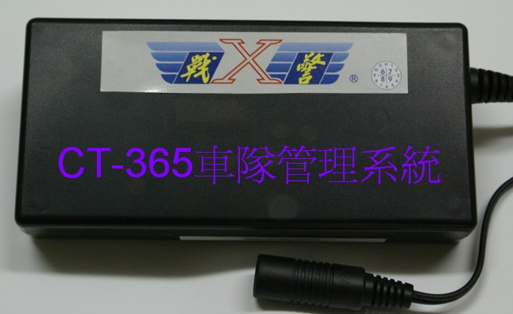 | CT-365車隊管理系統  - 車隊管理功能。  - 報表管理功能.(位置/車速/熄火狀態/超速狀態/停不熄火狀況/不當停留狀況) 。  - 報表管理功能.(哩程管理/回數票管理/怠速報表管理) 。  - 劃面顯示(一圖多車/六分割顯示) 。  - 航跡查詢(歷史軌跡查詢) 。  - EXCEL報表管理功能。  - 可匯出航跡至PAPAGO軟體撥放。  - 航跡資料可儲存六個月以上。  ▲可選購功能(UPS備用電源/監聽功能/藍芽解碼器/中文簡訊路名回報功能) 。
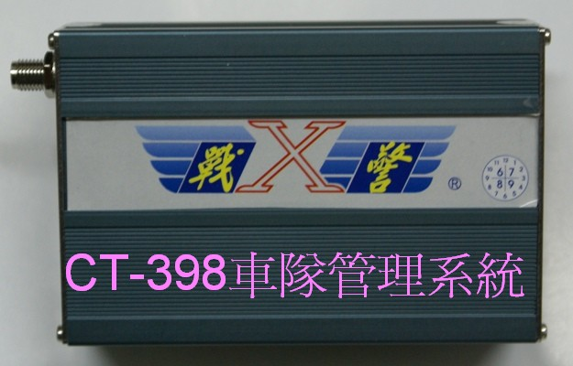 | CT-398車隊管理系統  - 俱有CT-365車隊管理功能。  - 防盜通報功能。  - 斷油斷電功能。  - UPS不斷電系統。  - 可使用PDA不須上網即可查詢車子所在. (使用DTMF解碼器) 。  - 可使用簡訊回傳車機所在地點中文路名。
電腦系統須求
硬體需求建議
CPU 1G Hz以上。
RAM 256 MB以上 。
VGA相容顯示器。
作業系統
Windows XP 或2000 中文環境 以上版本。
網路環境 可上Interner之網路環境。
第3頁

車隊管理系統軟體安裝
※請點選光碟片內主程式GprsCarPower. 即可開始安裝步驟
※安裝前請先關閉所有在執行中的應用軟體。
※進入安裝畫面，出現GPRS Car安裝精靈
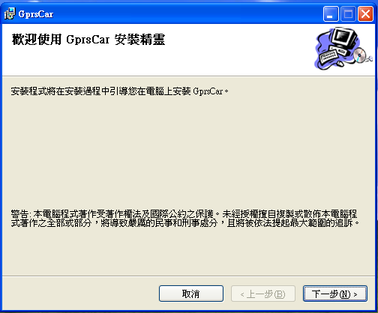 | 系統會自動引導安裝,只要點選下一步即可.
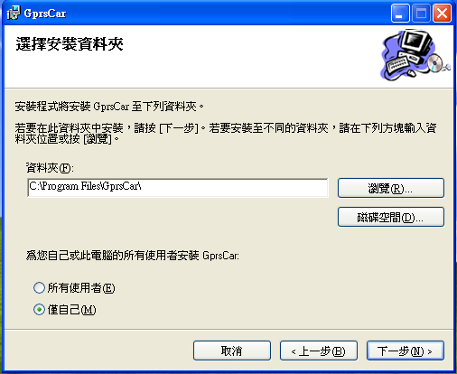 | 選擇要儲存的資料夾,若無特別指定,系統會自動於C槽的Program內開立子檔案,並將所有車隊管理的資料儲存於C:\Program\Gprscar\內  建議在瀏覽左邊空白欄輸入D:\GPRS\  然後再點選下一步,繼續安裝.
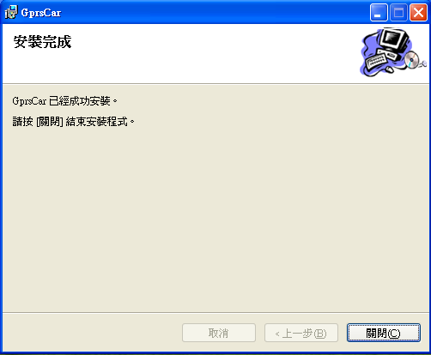 | 安裝完成後,桌面會出現即為車隊管理主程式,點選後即可開始使用.

第4頁

操作簡介-登入系統

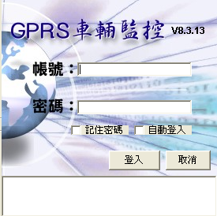 | 登入後系統會要求您輸入帳號及密碼,請輸入帳號及密碼後再按登入即可登入系統,開始操作.  記住密碼:若有打勾,系統會自動記住帳號及密碼,下次登入時不須再輸入,反之則每次皆須輸入.  自動登入:若有打勾,登入系統後會自動處於啓動追蹤模式.  註:可將桌面上的車隊管理主程式複製到”開始”內的”所有程式”內的”啓動”貼上,以確保每次開機後會自動開啓車隊管理程式.

登入後即可開始操作車隊管理系統

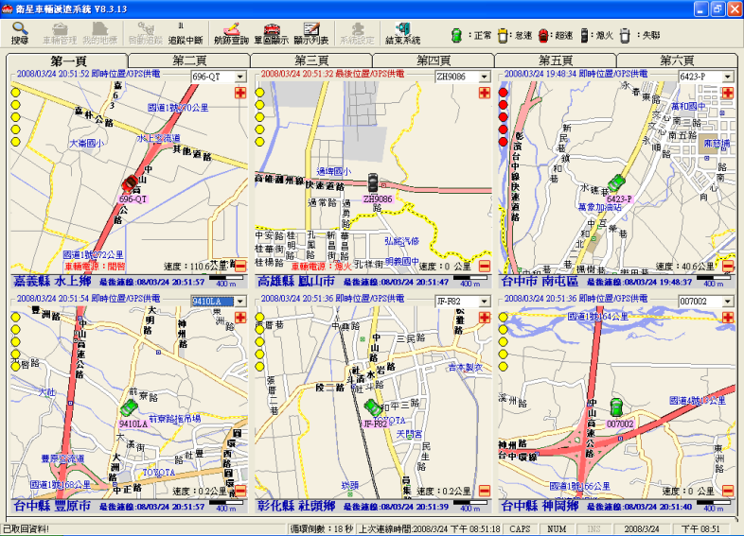

第5頁

按鈕功能

 | 快速搜尋車輛編號。 |  |  | 管理自設地標。
 | 車輛資料管理。 |  |  | 設定帳號及密碼、提示音設定。
 | 開始與伺服器連線並取回資料。 |  |  | 查詢之前所儲存的航跡資料。
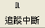 | 停止與伺服器連線。 |  | 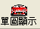 | 一圖多車顯示,再按一次即可恢復六分割顯式。
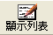 | 顯示車輛列表並顯示所有車輛末筆資料傳送狀況。 |  |  | 結束並退出系統。

系統設定
※要進入系統設定,必須先按追蹤中斷,系統設定鍵才會浮現
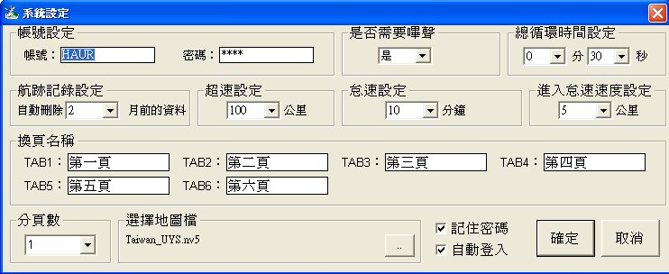
請於帳號密碼內輸入貴公司專屬帳密。  是否需要嗶聲:設定每次取回車機資料時是否要發出嗶聲提醒管理者資料已更新。  總循環時間設定:正常設定每30秒取回一筆資料.(30秒為標準設定,勿隨意更改) 。  航跡記錄設定:設定歷史航跡在電腦保存時間,可設(1~12個月) 。  超速設定:定義超速速限,可設(10~120公里),出廠值為100公里,當車輛超速時車子顏色會變成紅色。  怠速設定:定義不當停留時間(停不熄火)時間,可設(10~60分鐘),當車子停不熄火超過定義時間,車子會變成黃色(預設值為10分鐘) 。 | 進入怠速速度設定:由於衛星會因車輛停放位置而產生漂移,即使車速等於0亦會產生0~3公里之車速,為幫助判斷,在設定的車速範圍內皆判斷為車子靜止。  航跡記錄設定:設定歷史航跡在電腦保存時間,可設(1~12個月) 。  分頁數:管理者可依名下車輛數,顯示分頁數。  換頁名稱:可設定每一分頁名稱。  記住密碼:若有打勾,系統會自動記住帳號及密碼,下次登入時不須再輸入,反之則每次皆須輸入。  自動登入:若有打勾,登入系統後會自動處於啓動追蹤模式。

第6頁

車輛管理

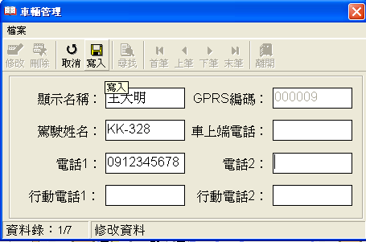 | 顯示名稱:設定此車輛於電腦上的顯示名稱,可輸入中文,英文及數字。  可自由設定駕駛姓名及車機電話。  自可按上筆,下筆自找到要修改以車輛,修改完成後按寫入即可。  ※要進入車輛管理須先追蹤中斷,修改完成後請記得要啓動追蹤。

圖示解示

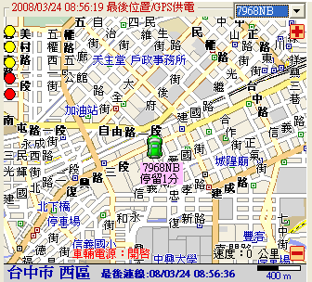 | 左上角5個燈表示最後5筆取回資料狀況  黃燈:座標資料及連線時間有更新。  紅燈:座標資料及連線時間沒更新。  粉紅:座標資料沒有更新但連線時間有更新。  右上角可選擇此一分割要顯示那一台車輛。  上右手 符號可放大縮小地圖。  上方顯示最後一筆衛星時間及衛星狀態。  下方顯示時間最後連線時間。
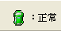車輛引擎啓動。  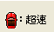 車輛超速。  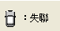無法與車機連線。 | 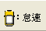停不熄火超過10分鐘。  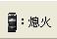引擎熄火。(適用有裝引擎感應器之車機)。  停不熄火超過30秒,系統自動顯示停留時間於車牌下方。

第7頁

自建我的地標及地標管理

X戰警車隊管理系統共提供2種自建地標方式
方法一:當車輛靠近地標點時直接設立(須在單圖顯示模式下進行)
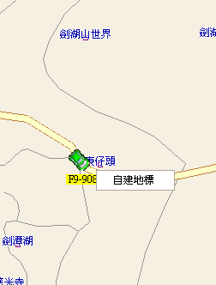 | 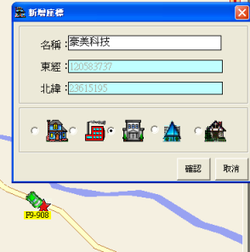 | 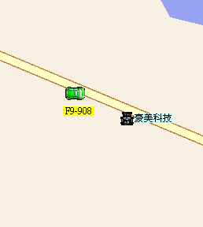
當車輛靠近要建立的地標時,按滑鼠右鍵並點選自建地標 | 劃面出現新增地標,輸入地標名稱及點選地標圖片後按確認即可. | 系統會在地標點上產生地標名稱及圖片.

方法二:當車輛靠近地標點時直接設立(須在單圖顯示模式下進行)
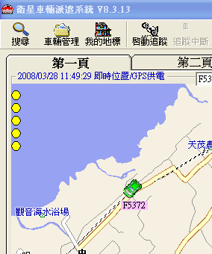 | 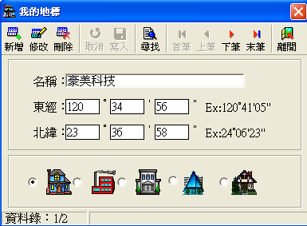
在追蹤中斷模式下,點選我的地標. | 在我的地標管理劃面,可管理所有已建立的地標.  點選新增即可建立新地標,須自行輸入地標名標及經緯度.(經緯度可於PAPAGO電子地圖取得)  按離開即可退出地標管理劃面後,退出後請務必點選啓動追蹤.

第8頁

航跡查詢
請點選主程式之航跡查詢鍵,系統會開立航跡查詢子視窗
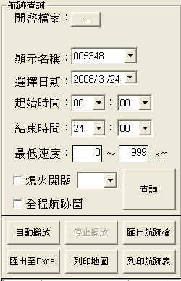 | 可於顯示名稱格點選所要查詢的車輛編號。  可選擇要查詢的日期及時間(起始及結束時間)。  可利用速度範圍過瀘掉不必要的資料。.  (例如將最低速度設為3Km,則車子靜止時的資料就不會產生)。  全程航跡圖:系統自動將所調出之資料繪成航跡。  自動撥放:自動撥放當日行駛航跡。  匯出航跡檔:將航跡匯出,可於其它電子地圖軟體匯入(如PAPAGO電子地圖)。  匯出至EXCE:可將當日航跡儲存為EXCEL表格。  列印地圖:直接印出車輛位置之地圖。  列印航跡表:列印所查詢條件內之車輛位置(時間、衛星狀態、路名位置、車速) 。  總哩程數:當設好查詢條件後,查詢出航跡後在螢幕左下角即會顯示出該車行駛之總哩程(以公尺為單位) 。  ※註:所查詢之哩程為點與點間之衛星直線距離,故會因車輛行駛彎曲道路或轉彎而產生誤差。
在航跡查詢劃面下,可查詢回數票記錄
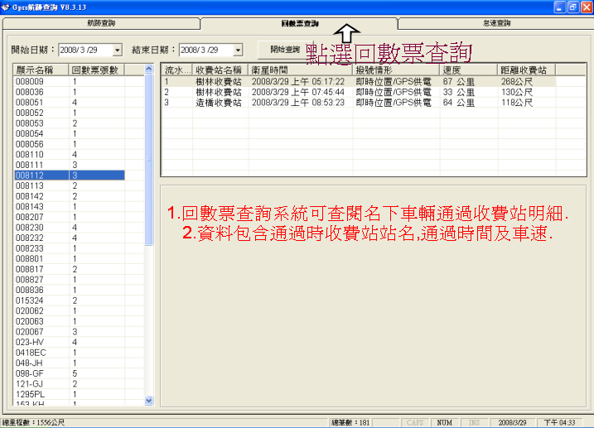

第9頁

航跡查詢-怠速查詢

在航跡查詢劃面下,可查詢車輛怠速資料
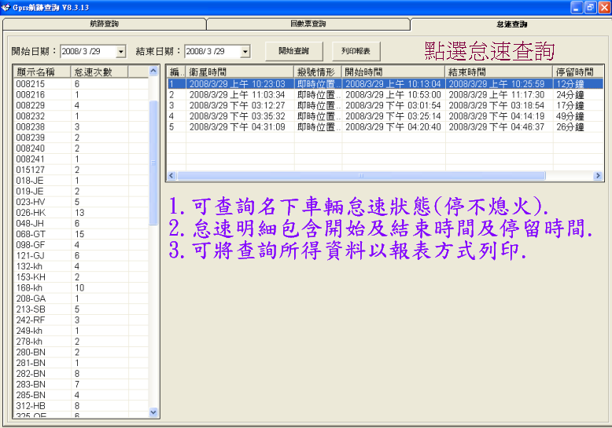

註:本系統所統計之報表資料為您的電腦的內部資料,所以您的電腦須保持開機,資料才會完整.

第10頁

使用Web流灠方式

  - 本系統提供功能強大Web流灠方式管理。
使用Web方式登入車隊管理系統請登入(gprs.haur-meei.com.tw)
本公司最新推出Web時監看系統,並加入Google地圖及空照圖!
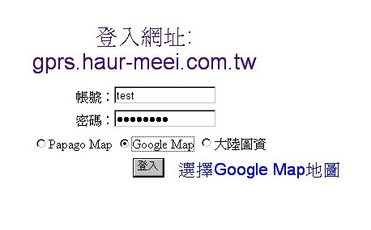
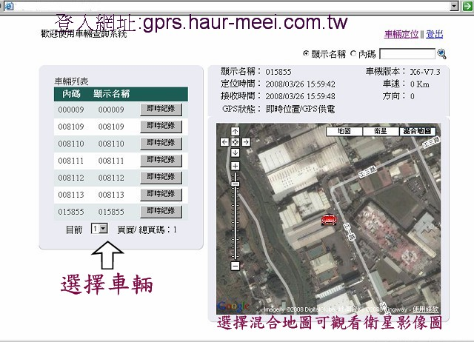
須使用Web方式流灠者,請向原購買經銷商免費申請.
使用本系統不須安裝車隊管理軟體,任何可上網的電腦皆可使用.
(此方式可幫助您隨時隨地觀看您的車輛即時位置,並無儲存航跡功能)

第11頁

遠端修護程式

  - 本為提供更加完善全省消費服務網,提供網路線上除錯服務。
須本公司遠端除錯服務者,請先上網(555.haur-meei.com.tw)下載程式
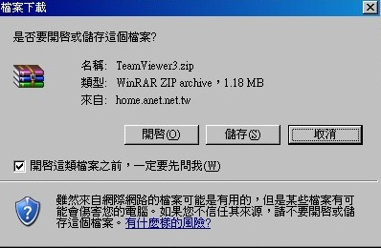 | 
於(555.haur-meei.com.tw)下載程式 | 解壓縮後點選以上程式

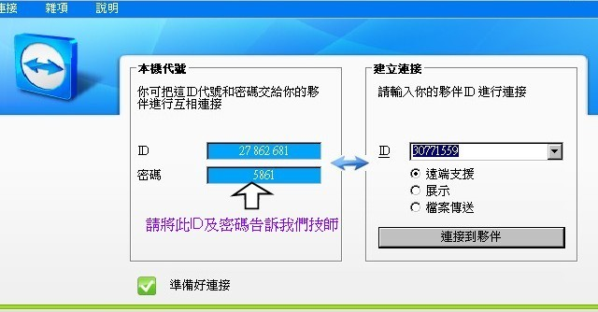
將ID及密碼告知我們電腦技師,我們即可與您連線線上除錯.
使本程式每次開啓,密碼都會改變,在您沒有提供密碼情況下,我們無法連上您的電腦,敬請安心使用.
將須提供此服務者,請洽原申購經銷商或本公司業務代表.

第12頁

車隊管理系統帳號申請(異動)申請書

車隊管理系統客戶基本資料
使用者姓名(公司行號): 啓 用 日 期: 年 月 日
聯絡人: 電話: E-MAIL:
申請內容: □更改主帳號密碼 □申請子帳號 □異動子帳號 □調閱航跡檔
使用者姓名(公司行號): 啓 用 日 期: 年 月 日
聯絡人: 電話:
□更改主帳號帳號密碼:
原始帳號: 原始密碼: 更改後帳號: 更改後密碼:
名下車輛共 台: 顯示號碼: 車機門號:
顯示號碼: 車機門號: /顯示號碼: 車機門號:
顯示號碼: 車機門號: /顯示號碼: 車機門號:
□申請子帳號/□更異動子帳號/□刪除子帳號
□請幫我建立子帳號(帳號: 密碼: )可看車機:( / / )
(註: )
□請幫我將子帳號 (帳號: 密碼: ) 改為 (帳號: 密碼: )
(註: )
□請幫我將子帳號 (帳號: 密碼: ) 刪除
(註: )
□調閱航跡檔
□請幫調閱航跡,日期為:( 月 日 時)~ ( 月 日 時)
並請E-MAIL至我的信箱,我的信箱為: .
(註: )
服務條款
※任何須要本公司為您服務之處,皆可影印此服務申請書並傳真至本公司,我們將竭誠為您服務!
豪美科技有限公司 洽詢電話:(04)3600-9995 傳真電話:(04)36016665 E-mail:0436009995@anet.net.tw
此服務申請書,請放大影印使用.(或洽原購買經銷商)

第13頁

系統規格

- 工作電壓:9~28VDC,安裝時請勿輸入28V以上電壓,超過耐壓值將導致機件電路毀損,此為人為因素,不在保固範圍,安裝時請特別注意。
- 耗電量:0.030A~0.085A。
- 工作溫度:-10℃~85℃。
- 環境濕度(humidity):5%~90%。
- 座標資料:WGS-84。
- 定位精準度:3~15公尺。
- GPS衛星信號,系統由美國政府提供。

- 送回資料速度:GPRS:每30秒一筆。
藍芽查詢器:每秒一筆。
(本功能俱有專利,專利字號M246602,仿冒必究) 。
中文路口簡訊:約30秒回傳。
(本功能俱有專利,專利字號M290563,仿冒必究) 。

- 衛星天線相關限制:
高度:18,000公尺最高。
速率:515公尺/秒最大。
重力:小於4G 。
搖晃:20公尺/秒。
- GSM使用頻率: 900 / 1800 / 1900MHz。(三頻模組)。
- GSM行動電話數據(GPRS),由電信業者付費使用。

- 主機尺寸: CT-365:105mm X 53mm X 23mm。
CT-398: 90mm X 55mm X 28mm。
- 主機重量: CT-365:95公克。
CT-398:120公克。

第14頁

注意事項

- GPRS車機需另付網路維護費(俗稱平台管理費用)每月200元,兩年一期合計4800元。

- GPRS行動電話數據系統是由電信業者付費使用,若有電信資費未繳納情形將導致車輛電信門號被限制發話,因而無法傳送資料回伺服器。

- 山區或地下室GSM基地台可能因地形受限或基地台滿載塞車而產生訊號斷續,此為目前各家車隊管理系統都會產生的正常現象。

- 為解決信號斷線問題,本公司車機已加掛看門狗程式,但有些電信話系統商連線問題是看門狗程式無法處理的,所以本公司車機每30分鐘會重新開關車機,以確保連線無誤(意即若有資料未回傳狀況,約30分鐘內會自動恢復正常) 。

為加強訊號資料回傳即時性,本公司特別提供手動開關車機指令,指令下:
以任何電話撥入車上端車機行動電話號碼:
聽到DTMF的聲音後,輸入『#』,待聽到嗶嗶兩聲後再輸入『0000』輸入正確會聽到長嗶聲後再輸入『7#』,車機會自動掛斷電話並自動重新開關車機。(使用此指令後約3分鐘內,系統即會恢復正常)。

- 資料傳送採用最不佔用彼此頻宽方式,當您的電腦有開機時資料才會儲存於您的電腦,當您的電腦未啓動或未開啓本程式或網際網路未連線,資料就不會儲存,建議航跡資料要24小時的話,可使用一台電腦24小時連線開機,可確保資料完整性。若須調閱航跡檔可填寫P.14申請書,我們將儘速為您服務!

- 本系統所算出的哩程為每筆資料間的衛星直線距離,有可能與實際行駛路面會有轉彎路面而有所誤差,哩程準確率約90~95%左右.

- 本衛星系統在正常使用下能有9成5以上定位效率,都會地區因大樓林立,會有衛星漂移現象,座標誤差可能大於15公尺,此乃正常現象。

第15頁

簡易故障排除

故障情形 | 可能情形 | DIY處理方式
全部車機顯示 ”失聯” | 車上門號被限制發話或已被停話。 | 若貴公司名下有多台車機,且全部顯示失聯,並且最後連線時間幾乎停留在同一時間,則最有可能為電信費用問題被限制撥話,因而無法取得更新資料 。
單一車機顯示失聯或位置未更新 | 車機處於收訊不良地區或地下室。 | 有可能因該車輛處於收訊不良地區或因基地台滿載而斷線,可試著撥入該車機門號,若撥的通可以P.16方式手動幫車機重新開機,或等系統30分鐘內自動恢復正常。  (或請本公司服務專員處理, 0925-800888 林先生 或 0925-800886蕭先生)
衛星定位不正常 | (1) 車機處於衛星訊號收訊不良地區。  (2) 衛星天線故障。 | 可依螢幕顯示衛星狀況(時間/最後位置或即時位置/GPS供電與否)判斷,若無法解決,請來電(04)3600-9995由工程師判斷,若須更換車上端零件,再回原安裝地點或代理商處更換零件。
電腦資料一直顯示未取回資料 | - 網際網路未連線。  - 防毒軟體問題。  - 未啓動追蹤。 | - 請檢查貴公司網際網路連線是否正常,是否可上網路。  - 某些專業版防毒軟體或防火牆會阻擋連線,可在防毒軟體內開放GprsCar資料或另行安裝本公司http版程式。  - 請檢查是否有按到追蹤中斷,請按啓動追蹤即可。
點選航跡查詢無作用 | 航跡查詢程式已被執行 | 此種狀況因航跡查詢程式已執行,但依正常程序關閉,所以無法重新呼叫,請同時按住”Ctrl”+”Alt”+”Del”在執行程式內將”Gprs航跡查詢”程式結束工作即可。
航跡查詢內要查詢的時間區段無資料 | 可能該時間區段您的電腦未開機 | 填寫P.14申請書,傳真(04)36016665或E-MAIL將有專人為您服務~~
車子被偷走了 | 一般車主遇到此種狀況都會手忙腳亂,若遇此種狀況可於第一時間撥至本公司24小時服務專員0925-800888 林先生 或 0925-800886蕭先生手機由專員協助處理。(晚上10:00後請有車子遺失的狀況再來電,其餘問題請於上班時間來電洽詢)
其它不能解決問題 | 與經銷商或代理商聯絡 。
總結:我們了解車隊管理代表的意義,每一套車機都代表您的雙眼,好的車隊管理系統能幫您節省管銷,減少客訴,增加工作效率,提高公司競爭力,提昇企業形象提昇。
我們相信您的滿意絕對是我們研發的最大動力,此套系統是功能齊全,穩定性高,故障率低,耗電量小的車隊管理系統,專業品質絕非大陸進口商品可比擬,若您在使用上有任何問題歡迎來電洽詢,我們將竭誠為您服務,若以上述步驟無法解決時,請與我們連絡,也歡迎回來總公司處理。
若有新版軟體,我們會公佈在我們網站,歡迎下載!

網址:www.haur-meei.com.tw
第16頁

產品保固憑證

 |  | 產品保固憑證
 |  | 感謝您使用本公司產品,本商品自購買起,於正常使用狀態下
 |  | 提供1年免費售後服務,為避免日後爭議,特此聲明於購買
 |  | 時,務必據實填寫所敘內容及加蓋授權經銷之服務標章,人為
 |  | 或不可抗力天然損害,或保固期屆滿之後,及未出示售後保固
 |  | 憑證者,本公司有權酌收適當服務費用。
 |  | ※保固服務不包括系統拆裝機服務,若須移車安裝須自付安裝費用。
 |  | 產品廠牌:X戰警車隊管理系列 CT-365/CT-398
 |  | 車機門號: |  | (共 台) |  | 車機編號:
 |  | 機身序號: |  |  |  | 車牌號碼:
 |  | 購買日期: 年 月 日
 |  | 保固期限: 1年
 |  | 未填入購買日期者,以原出廠日為準!
 |  |  | 授權特約店章
 |  |  | 無授權特約店章,恕不適此憑證
豪美科技有限公司

第17頁

